|  |  |  |  |  |  |  |  |
| --- | --- | --- | --- | --- | --- | --- | --- |
| **Cliente**: ${cliente_nombre} | | | | | **Orden de venta:** ${ov} | | |
| **Proyecto**: CLIENTE SOLICITA SUMINISTRO ${sistema_acometida} Ø DE ${cc} KW POTENCIA | | | | | **Código de trabajo**: LCL-${lcl} | | |
| **Dirección**: ${direccion_servicio_electrico} | | | | | **Distrito**: ${distrito_nombre} | | |
| **SED:** ${sed} | | | | | **Alimentador**: ${alimentador} | | |
| **N° DE SUMINISTRO DERECHO: -** | | | | | **N° DE SUMINISTRO IZQUIERDO:** - | | |
| **Código de Informe:** LCL-${lcl}-ITR | | | | | **Fecha de Visita**: ${fecha_insp} | | |
| **Proyectista Applus+**: Ing. Leonardo Saavedra L. | | | | | **Supervisor PLUZ:** Ing. Gustavo Vásquez. | | |
| **Resultado de la Inspección:** | | | | | | | |
| **Completa:** | **SI** | **Incompleta:** | |  | | **Motivo de Incompleta:** | |
|  | | | | | | | |
| Adjuntos: | - | | | | | | |
| **Control de Revisión** | | | | | | | |
| Elaborado por: Ing. Leonardo Saavedra L. | | | Revisado por: - | | | | Aprobado por: - |
| Date: 06.04.2025 | | | Date: | | | | Date: |

# Personal presente

|  |  |
| --- | --- |
| **Nombre** | **Cargo** |
| Ing. Leonardo Saavedra L. | Proyectista |
| Tec. Axel Cruz | Tecnico electricista |
| Tec. | Tecnico electricista |

# Equipos empleados

|  |  |  |  |  |  |
| --- | --- | --- | --- | --- | --- |
| **Type of Equipment** | **Manufacturer** | **Serial N°** | **Date Last Calibrated** | **Current Calibration Expiry Date** | **Calibration Certificate N°** |
| PINZA MULTIMETRICA | METREL | 1022030106 | 21/05/2024 | 21/05/2025 | 2402538 |

# Antecedentes

* No tiene.

# Detalles de la Inspección

* **Cliente solicita factibilidad de Cnx nuevo suministro de ${sistema_acometida} Ø de ${cc} kW de potencia.**
* La carga solicitada por el cliente será destinada para uso ${uso_servicio}.
* Se coordinó en campo ${detalle_contacto}
* Se realizó la inspección de acuerdo a la información brindada por el cliente.
* Se verificó en campo que es técnicamente factible atender el nuevo suministro en la ubicación solicitada por el cliente, en el banco de medidores.
* Para el análisis se ha considerado el 100% de la carga solicitada.
* El cliente ${tiene_nicho} cuenta con el nicho preparado para el suministro solicitado en el banco de medidores.
* Las redes fueron verificadas en campo, Gisgrid y los croquis correspondientes.
* El cliente se encuentra a unos 160m aproximadamente de la SED ${sed}.
* La ubicación del predio se coordinó con el cliente.

# Normas y Reglamentos

* Código Nacional de Electricidad Suministro 2011 (R.M. N° 214-2011-MEM/DM).
* D.L. 25844 Ley de Concesiones Eléctricas y su Reglamento.
* Norma Técnica de Calidad de los Servicios Eléctricos
* Norma G.040 del Reglamento Nacional de Edificaciones debemos entender como fachada el parámetro exterior de una edificación. (Los medidores deberán ubicarse en la fachada del predio según el literal G.1.F.2 del Anexo G del Código Nacional de Electricidad Utilización.)
* Norma sección 20 tabla 232-1-5a, Código Nacional de suministros.

# Resultado de la Inspección

* **Es factible atender lo solicitado/nuevo sum. ${sistrema_acometida} Ø c.c.= ${cc} kW/sin reforma de red BT/Cnx en banco de medidores/caja de paso/${sed}/Ll-${llave}/Alim.: ${alimentador}.**
* Se adjunta croquis de la zona con las redes y registro fotográfico.

# CROQUIS DE LA ZONA

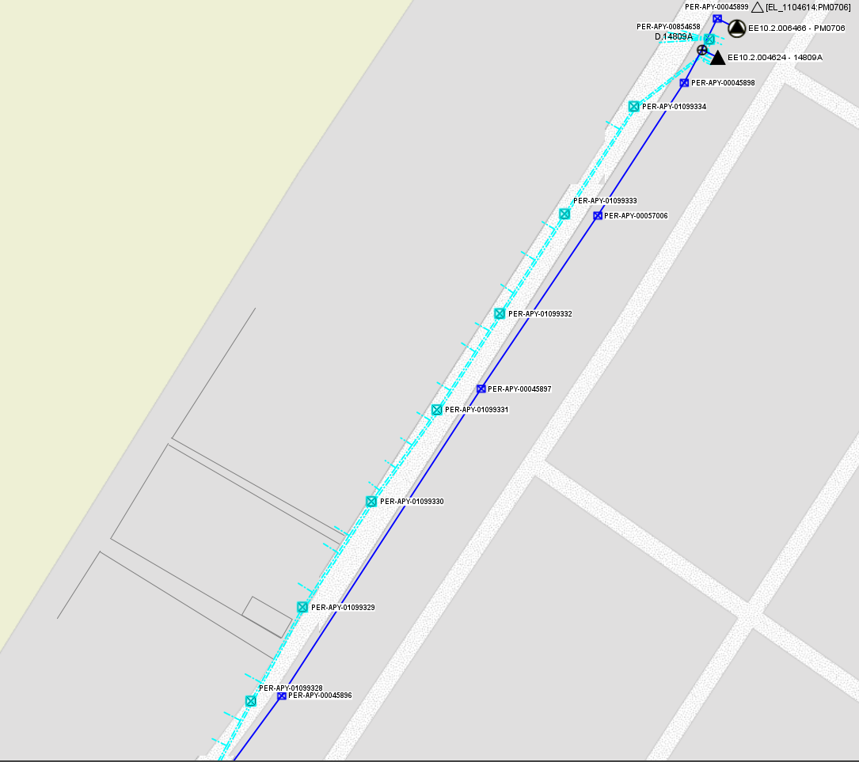

LL-02

#01099329

Cable autosoportado 3x95+2x16+Pmm2

Ubicación del nicho del nuevo suministro en banco de medidores

SED 14809A

Predio del solicitante

CROQUIS DE LAS REDES BT EN LA ZONA

3-1x120 NYY

Existente

**2.0 m**

**9.0 m**

**A**

Va=224.0V

Vp=223.8V

ΔVp=6.5V

Fuente Geoapp

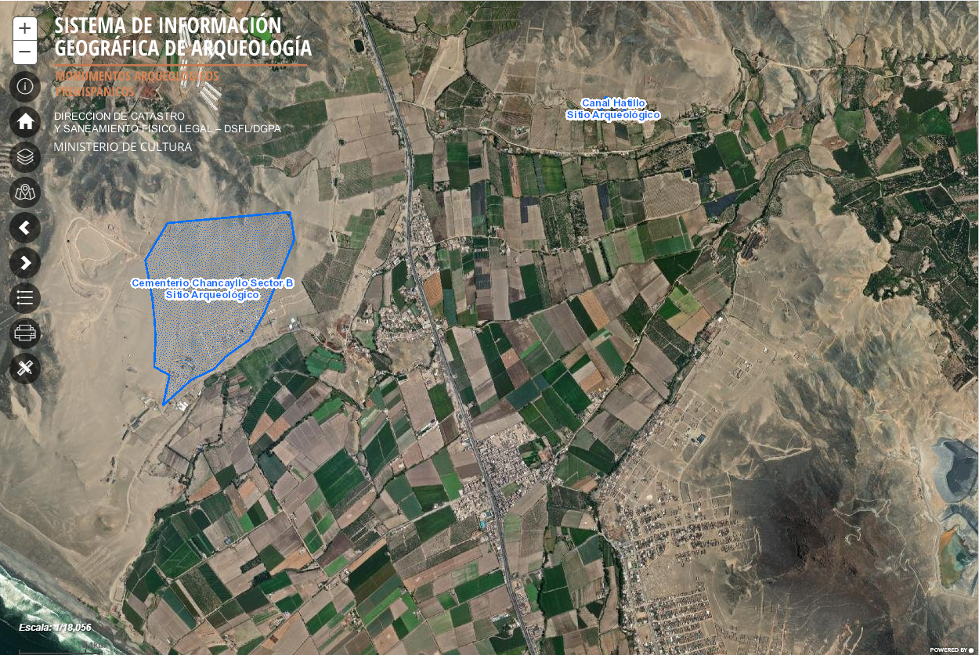

Predio del solicitante

UBICACIÓN DEL PREDIO DEL SOLICITANTE RESPECTO A LAS ZONAS ARQUEOLÓGICAS

Fuente SIGDA

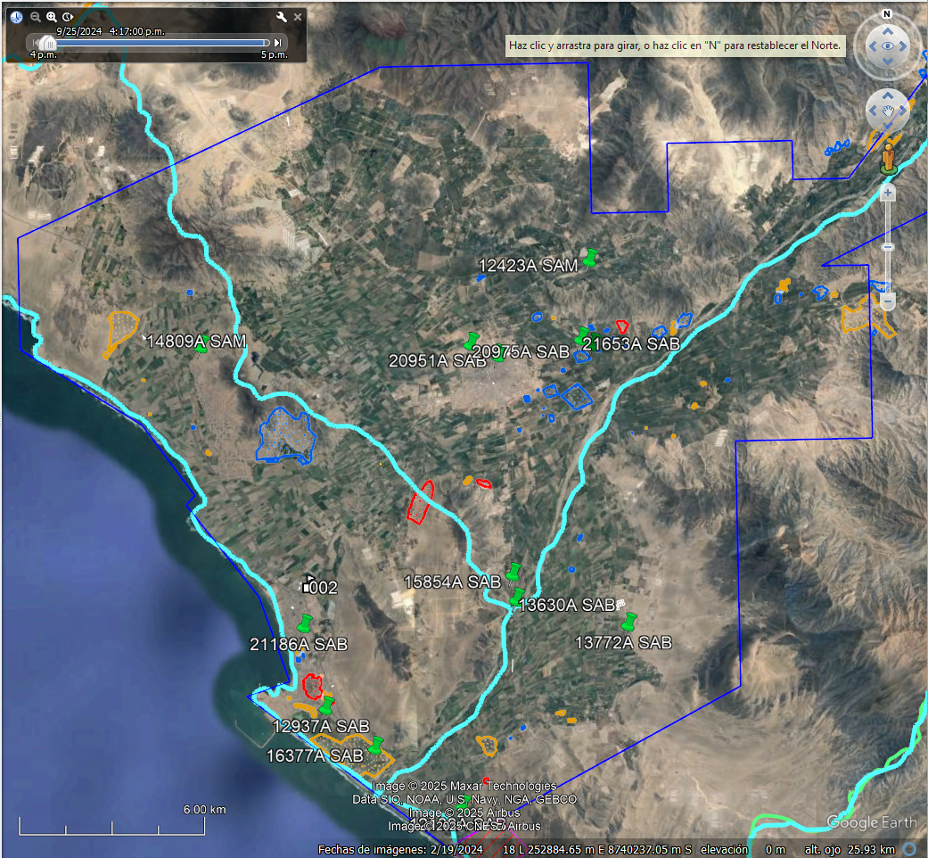

Límite de concesión de Pluz

ZONA DE CONCESIÓN PLUZ ENERGIA

Predio del solicitante

UBICACIÓN DEL PREDIO DEL SOLICITANTE RESPECTO A LA ZONA DE CONCESIÓN DE PLUZ

Fuente PLUZ ENERGÍA

# Conclusiones

* **Es factible atender lo solicitado/nuevo sum. ${sistema_acometida} Ø c.c.= ${cc} kW/sin reforma de red BT/Cnx en banco de medidores al ingreso del pasaje común/caja de paso/${sed}/Ll-${llave}/Alim.: ${alimentador}.**
* **Predio se ubica a 45m. del punto de venta.**
* **En el punto de venta se tiene una medición de 215.2 V.; y cerca a la Sed ${sed} se obtuvo una medición de 216.7 V. ambos mediciones fuera punta.**
* Si cliente varia la carga solicitada, la orden quedara sin efecto.

# Recomendaciones

* El suministro deberá ser tradicional y cumplir con las medidas establecidas por PLUZ.
* El suministro deberá de ubicarse aledaño a la vía pública.
* El suministro deberá de cumplir las distancias mínimas de seguridad con respecto a otras redes de terceros como agua, desagüe, gas, etc.

# Panel Fotográfico

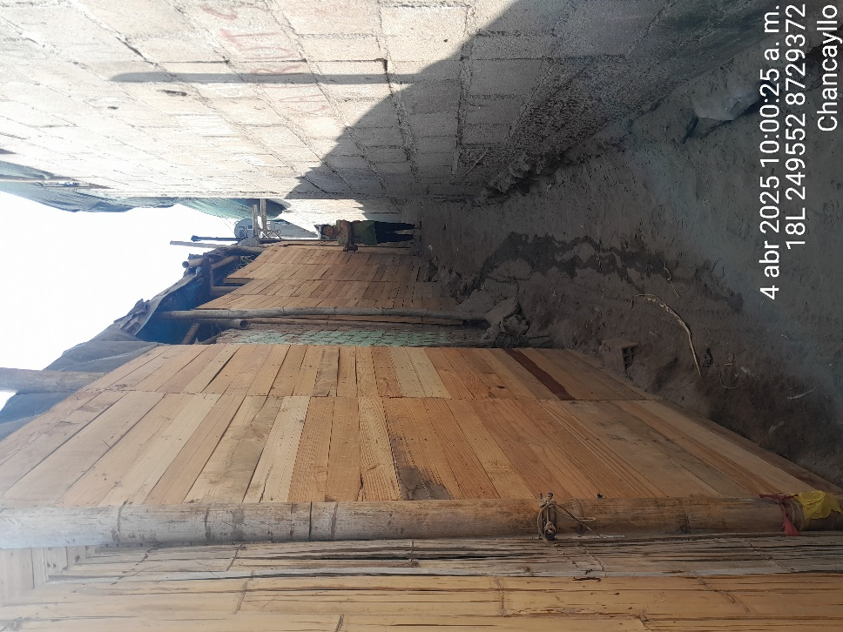

Predio del solicitante

VISTA DEL CLIENTE

Fuente: Campo / propia

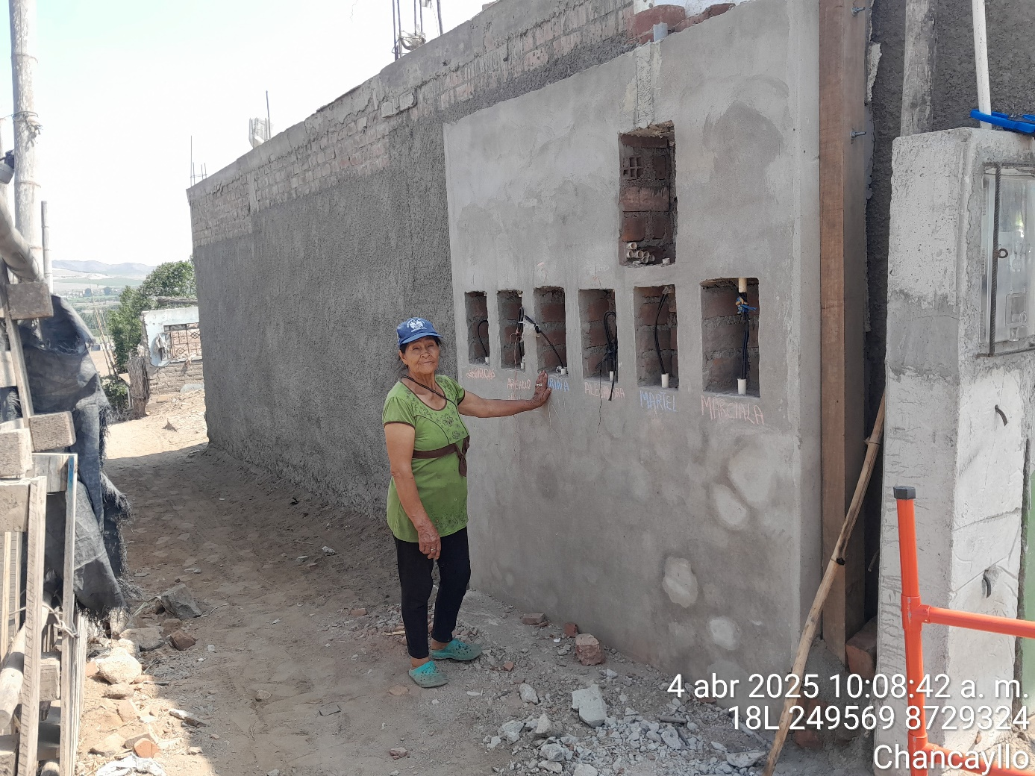

Medidor con tensión de 215.2V. a las 10:10 am

Nicho para el nuevo suministro

NICHO PREPARADO

Fuente: Campo / propia

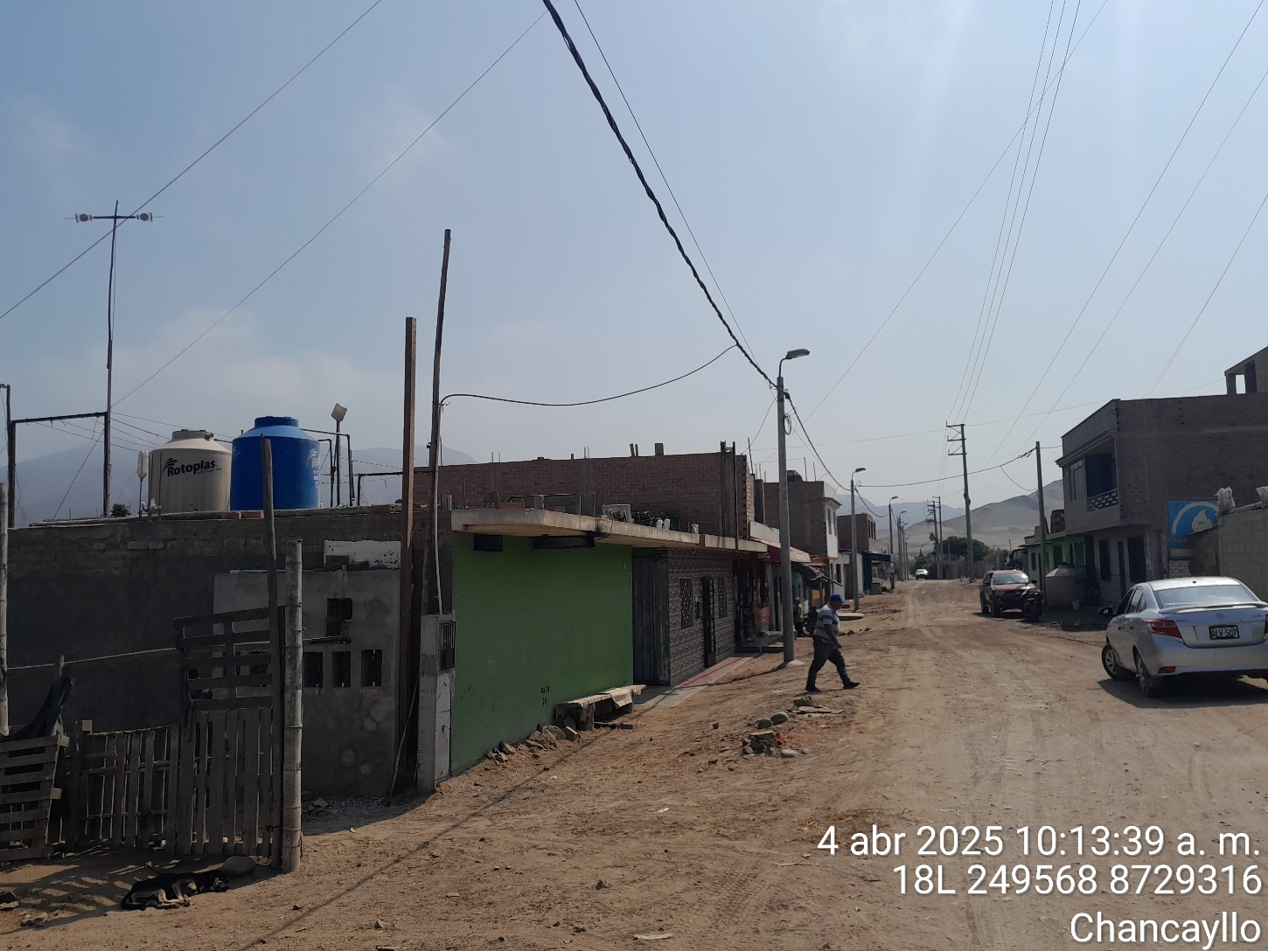

Cable autosoportado 3x95+2x16+Pmm2

LL-02

Poste BT #01099329

Sed 14809A

Ubicación del nicho para el nuevo suministro en el banco de medidores

VISTA DEL BANCO DE MEDIDORES

Fuente: Campo / propia

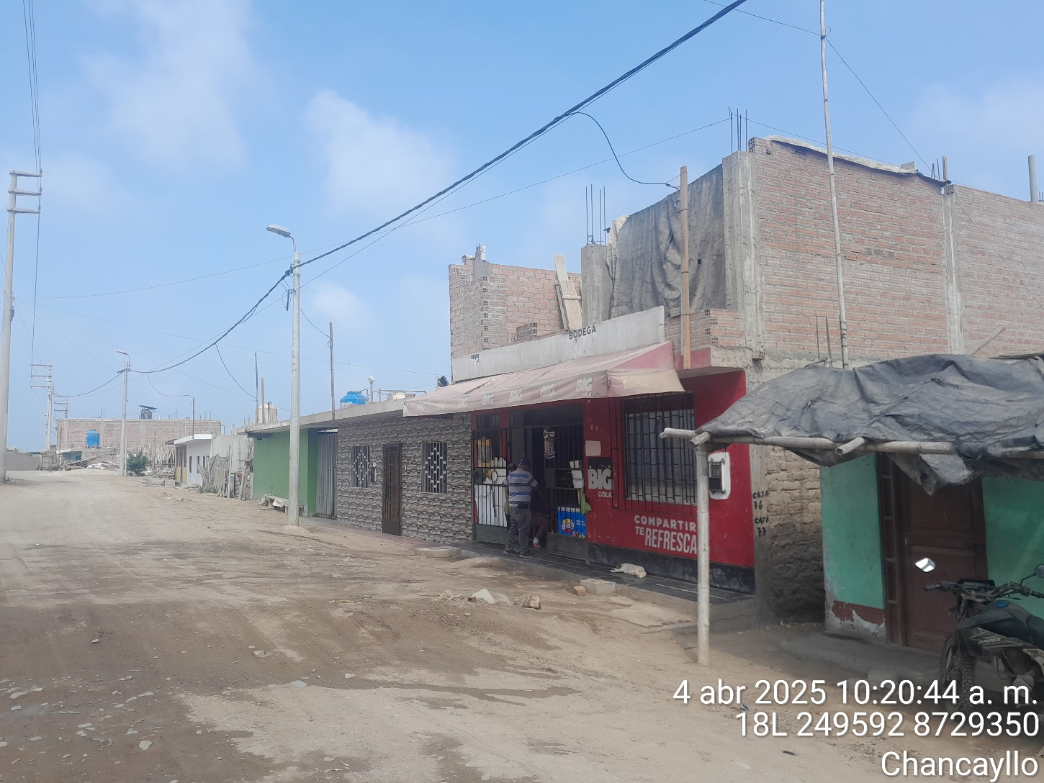

Ubicación del nicho para el nuevo suministro en el banco de medidores

Poste BT #01099329

**0.95m**

Predio se encuentra en el interior del pasaje común a 19 m.

VISTA DEL BANCO DE MEDIDORES

Fuente: Campo / propia

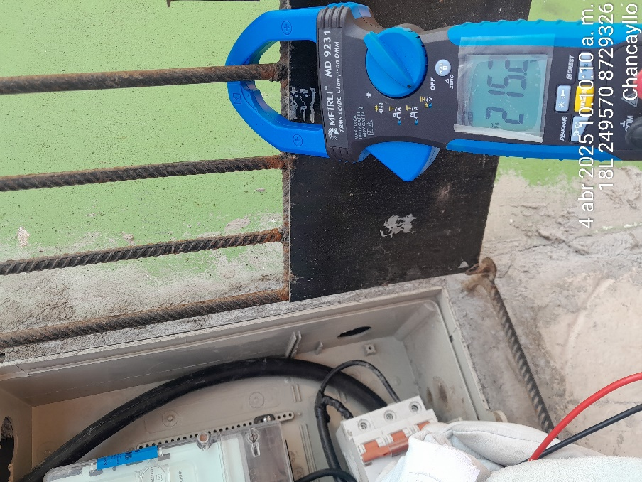

Suministro

2834241

Cerca al banco de medidores

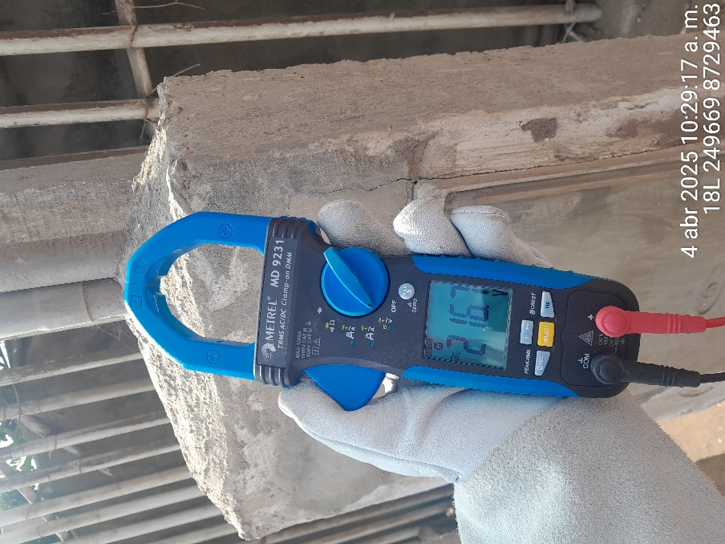

Cerca de la Sed ${sed}.

Fuente: Campo / propia